
第三讲 声音

跬步千里
敲锣时，要想使锣停止发声，只要用手按住锣面即可，这是因为（ ）
练1

A．锣声通过手掌被人吸收
B．手对锣面形成真空，无法传声
C．锣面停止振动
D．有声音，但被手遮住，听不到
【答案】C

以下选项描述的运动物体，物体不是正在振动的为（ ）
练2

A．播放音乐时的喇叭
B．小杨正在唱歌时，他的声带
C．做匀速直线运动的小球
D．演奏中小提琴的琴弦
【答案】C

下列关于声的说法中正确的是（ ）
练3

A．声音传播速度只与介质种类有关
B．声源振动停止，声音会立即消失
C．声只能在气体和液体中传播
D．超声波和次声波也是振动产生的
【答案】D

中国科技公司思立微成功研发出超声波指纹识别关键技术，其工作原理与声呐类似。放大手指局部，表面是凸凹不平的。如图是手机内置有超声波指纹识别系统，手机发出超声波遇到手指上A、B、C、D、E五个位置，测得回收信号的时间分别为0.29ms、0.41ms、0.29ms、0.41ms、0.32ms，根据时间，求出手指与手机平面的距离，可绘出指纹的大致形状，则该处指纹的大致形状是（ ）
练4

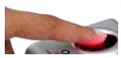
A．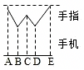 B．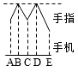
C．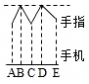 D．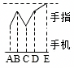
【答案】C
如图1、2所示，完全相同的玻璃瓶中装有质量不相等的水，用木棍敲击瓶子，利用同一个示波器在相同时间内得到了甲、乙、丙三种波形，正确的是（ ）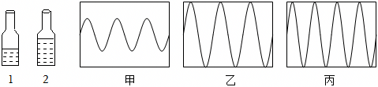
练5

A．乙声音的音调比甲高
B．乙和丙敲击的是同一个瓶子
C．获得甲声音和乙声音敲击的都是瓶子2
D．获得丙声音时敲击瓶子的敲击力度比乙声音更大
【答案】C

如图，音叉M、N完全相同，M发出440Hz的声音，原来静止的N随之振动发声，经测量，N在5秒内振动了2200次，则（ ）
练6

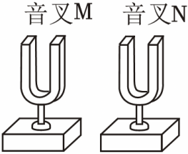
A．M发声时每分钟振动440次
B．M和N发出的声音的振幅不变
C．M和N发出的声音的频率相同
D．M发出的声音无需介质就能传播
【答案】C
编钟是我国瑰宝。如图，敲M处发出的声音音调比敲N处的高，比敲P处的低。根据上述实验，以下说法合理的是（ ）
练7

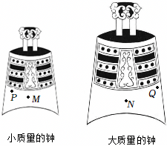
A．编钟发出声音的频率与其质量、被敲击的位置有关
B．若敲击Q处，编钟每秒振动的次数与敲N处时相同
C．若敲击Q处，编钟的振幅一定比敲N处时大
D．若敲击Q处，编钟的响度一定比敲N处时小
【答案】A
如图是在河南舞阳出土的8000多年前的贾湖骨笛，它可以吹奏出七声音阶，是我国迄今发现的最早的管乐器。关于贾湖骨笛，下列说法正确的是（ ）
练8

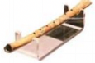
A．吹奏贾湖骨笛时，主要是笛身振动发声
B．用手指按在不同的音孔上，可以改变声音的响度
C．观众能听到贾湖骨笛声，说明贾湖骨笛能够传播声音
D．通过音色可以区分出管乐器、弦乐器等常见的乐器
【答案】D

如图所示是甲、乙、丙物体发出的声音在示波器上显示的波形图（纵轴数值的单位相同，横轴中1ms＝10﹣3s），以下说法正确的是（ ）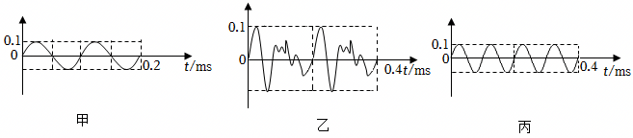
练9

A．甲1s内振动的次数是2次
B．甲发出的声音的响度比乙的小
C．甲、丙发出的声音的音调相同
D．乙发出的声音在真空中的传播速度为3×10⁸m/s
【答案】C

声音不能被肉眼直接看见，但可以用手机软件显示出其波形来进行研究。下列对手机软件上显示的四幅波形图的分析正确的是（ ）
练10

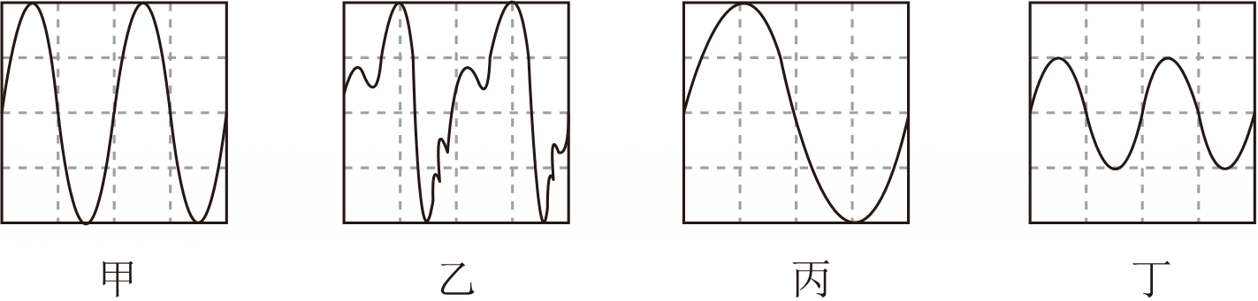
A．甲和乙音色相同 B．甲和丙音调相同
C．甲和丁响度相同 D．乙和丙响度相同
【答案】D
小明吹奏了长笛的一个音。如图A、B两个相同设置的声音监测器在距离小明不同位置进行了监测，分别测得该声音相应的波形图。根据信息，该声音在步播过程中（ ）
练11

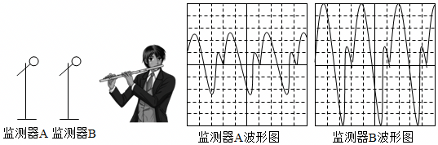
A．音调不变 B．响度增大
C．音色改变 D．传播速度减小
【答案】A

下列对图中有关声现象的叙述正确的是（ ）
练12

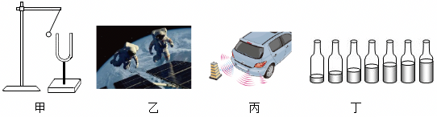
A．甲图乒乓球轻贴着发声的音叉，乒乓球被弹开，此装置可用于探究响度与振幅的关系
B．乙图太空中宇航员能对话，说明声音可以在真空中传播
C．丙图倒车雷达是利用超声波来传递能量的
D．丁图8个相同的玻璃瓶装不同高度的水，敲击左侧时，发出的音调较低
【答案】A
以下有关声现象的表述中，错误的是（ ）
练13

A．利用超声波，可以测量地球到月球之间的距离
B．利用超声波，可以击碎人体内的结石
C．人们利用次声波监测地震、台风和海啸
D．汽车倒车雷达利用超声波探明车后情况
【答案】A

下列关于声现象的说法正确的是（ ）
练14

A．只要物体振动就一定能听到声音
B．赫兹是响度的单位
C．因为次声波响度很低，所以人耳听不到
D．超声波可以击碎人体内的结石，这说明声波能传递能量
【答案】D

在两个隔音房间模型相同位置放入响度相同的闹钟，噪音计先后放在图中位置，示数如图。则隔音房间1（ ）
练15

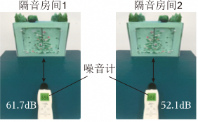
A．通过防止产生来控制噪声
B．通过防止入耳来控制噪声
C．隔音性能比隔音房间2好
D．隔音性能比隔音房间2差
【答案】D

下列措施中，属于在声源处控制噪声的是（ ）
练16

A．在居民楼靠近马路的一面植树造林
B．用手捂住耳朵
C．马路上建造隔声板
D．禁止燃放烟花爆竹
【答案】D

同学们制作隔音房间模型，他们在房间内壁填充了吸音棉，还安装了一扇中空玻璃窗（如图所示是玻璃窗的剖面图），将一个正在发声的闹钟放在房间模型内，关上房间模型的门窗，听到闹钟的声音明显减弱。下列说法正确的是（ ）
练17

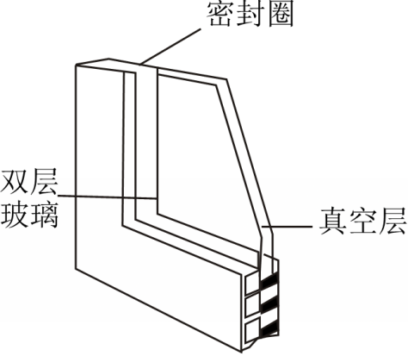
A．填充吸音棉主要是为了吸收声音，从而在声源处减弱噪声
B．中空玻璃窗是利用真空不能传声的原理，在传播过程中减弱噪声
C．闹钟的声音减弱，是闹钟声音的音调变低了
D．外面的光无法通过中空玻璃窗进入房间内
【答案】B
下列关于声现象的说法，正确的是（ ）
练18

A．利用超声波可以测量地球到月球之间的距离
B．超声波能粉碎人体内的结石，说明声波具有能量
C．高速公路两旁装有隔音墙，是为了在声源处减弱噪音
D．物体振动得越快，声音的传播速度越大
【答案】B
下列是教材中涉及声音的产生、传播及特性的一些情景示意图。关于各图说明的理解，下列说法中正确的是（ ）
练19

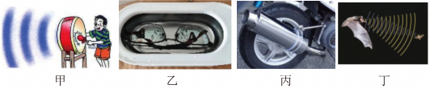
A．图甲中，大力击鼓时鼓声更响亮，物体振动幅度越大音调越高
B．图乙中，超声波清洗机正在清洗眼镜，说明超声波能传递信息
C．图丙中，给摩托车安装消声器，是在声源处减弱噪声
D．图丁中，可以利用蝙蝠的回声定位原理测量地球与月球的距离
【答案】C

歌曲《东方红》简谱中有如下片段：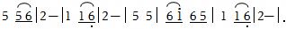，其中的数字符号表示声音的 音调 ，声音的这一特性与声源振动的 频率 有关，分别用钢琴和长笛来演奏，发出声音的 音色 一定不同。
练20

【答案】音调；频率；音色。
一辆汽车在平直的公路上正对山崖以72km/h的速度匀速直线行驶，汽车A处鸣笛，2.5s后汽车行驶到B处时司机刚好听到山崖对鸣笛的回声（声音在空气中的速度取340m/s）。求：
练21

（1）求A、B间的距离；
（2）求B处离山崖的距离。
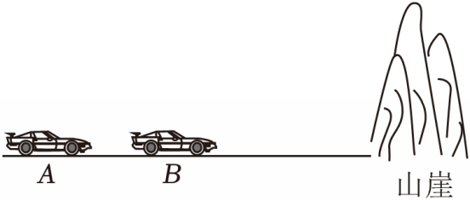
【答案】（1）AB间的距离为50m；
（2）B处离山崖的距离为400m。

登高望远
阅读材料，完成相关问题。
练22

材料1：声音的传播离不开介质，下表是“一些介质中的声速”。
介质 | v/（m/s） | 介质 | v/（m/s） | 介质 | v/（m/s）
空气（15°℃） | 340 | 煤油（25°℃） | 1324 | 铜（棒） | 3750
空气（25℃） | 346 | 蒸馏水（25°） | 1497 | 铅（棒） | 5000
空气（35℃） | 352 | 海水（25℃） | 1531 | 铁（棒） | 5200
材料2：人能听到的声音频率有一定的范围。多数人能够听到的频率范围是20～20000Hz。人们把高于20000Hz的声波叫作超声波，因为它们超过人类听觉频率的上限；把低于20Hz的声波叫作次声波，因为它们低于人类听觉频率的下限。声音、超声波、次声波统称声。
材料3：在黑暗的深海，光传不远，无线电波衰减很快。于是，人类请出了在水中传播性能极佳的声波，发明了声呐。声呐能够向水中发射声波，比如某一声呐发出的声波的频率在5kHz～40kHz，由于这种声波的频率较高，可以形成较强指向性的声波，在水中传播时，如果遇到潜艇、水雷、鱼群等目标就会被反射回来，反射回来的声波（下称“回声”）被声呐接收，根据声信号往返时间可以确定目标的距离。声呐发出声波碰到的目标如果是运动的，回声的音调就会有所变化。它的变化规律是：如果回声的音调变高，说明目标正向声呐靠近；如果回声的音调变低，说明目标远离声呐。
（1）由表格可知，声波在15℃空气中的传播速度为 340m/s ；分析表格可知，声速可能与 介质种类 、 温度 有关；
（2）某声呐发出30000Hz的声波来探测鱼群的位置，下列说法正确的是 C ；
A.该声波不属于超声波
B.只要该声波的响度足够大，人是可以听到的
C.声呐主要利用了声音可以传递信息的性质
D.该声呐在外太空依然可以使用
（3）一艘科考船行驶在某海域，利用声呐系统对该海域的海底形状进行了测绘：在经过该海域水平面等间距的A、B、C三个位置时，向海底定向发射超声波，测得回声的时间分别为0.30s、0.26s、0.30s。根据时间，求出海底与海平面的距离，就可以绘出海底的大致形状，则该海域海底的大致形状可能是图 甲 ；
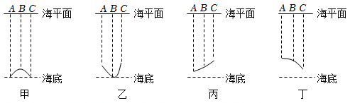
（4）如图是声呐发出的原声和收到的回声在同一设置的示波器上的波形图像，由图像可判断回声的音调 变高 （选填“变高”或“变低”），说明目标正 靠近 （选填“靠近”或“远离”）声呐。
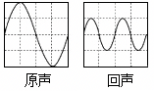
【答案】（1）340m/s；介质种类；温度；（2）C；（3）甲；（4）变高；靠近。

